

Proyecto Final Ingeniería Informática 2017

Plataforma Web para centralización de camas críticas de internación en hospitales de la Provincia de Santa Fe

Informe etapa 2

Análisis del contexto del alcance del proyecto

2.1 Relevamiento de los actores, sistemas y beneficios generales

Actores:

Cliente WS internación:
Sistema publico o privado que consuma los web services. Dentro de los sistema públicos esta el Diagnose y Epicrisis

Cliente WS sync:
El Cliente WS sync es un programa que debe implementarse como una tarea programada o cron que periódicamente ejecuta el proceso de enviar a través de un web services el estado actual de la configuración de camas del efector donde este instalado

Usuario SIES:
Usuario de la Subsecretaria de Emergencia y Traslado (SET)

Sistemas:

Diagnose:
El sistema Diagnose está instalado en los efectores públicos provinciales más grandes como el Iturraspe, Cullen, Provincial de Rosario, Centenario de Rosario entre otros. Está compuesto por varios módulos, algunos de ellos son: admisión de pacientes, turnos para consultorio externo, internación y stock de medicamentos

SIES:
Este proyecto está en etapa de desarrollo, aunque para cuando este proyecto finalice ya va estar implementado.
El objetivo del proyecto SIES es permitir obtener mejor información para la toma de decisiones y mantener los registros actualizados de las operaciones rutinarias, detalladas a continuación para así cumplir con el objetivo general que consiste en mejorar los datos obtenidos en las emergencias y accidentes originados en la provincia de Santa Fe.

Epicrisis:
La epicrisis es un formulario que obligatoriamente el médico debe completar en una internación. Dicho formulario está informatizado con un sistema web implementado en algunos efectores.

Beneficios:

Disponibilidad de la información del estado de camas de los efectores que implementen el uso de los web services en el momento que los usuarios locales hagan movimientos en las internaciones de su hospital.
A largo plazo se obtendrán estadísticas del uso de las camas en los efectores provinciales, entre ellos los más grandes, ya que el sistema implementado es el que suministra y mantiene la Sectorial de Informática.

2.2 Análisis de requerimientos del Sistema de Emergencias Médicas 107

2.2.1 Diagrama de casos de uso: Consulta Web

Diagrama del sistema consultas web de camas centralizado que debe incluirse como parte del sistema del SIES, el cual esta en etapa de desarrollo/implementación

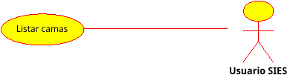

Caso de Uso: Listar Camas
Actor: Usuario SIES
Escenarios:
1. El usuario necesita obtener información de camas. Un caso seria buscar camas y mostrar los datos en una lista.
2. El usuario necesita obtener información de camas con ciertas características. Un caso es obtener las camas en el hospital Cullen que tengan respirador y estén libres.
Curso Normal: | Alternativos:
1. El CU comienza cuando el usuario ingresa a la página web de consultas de camas.
2. El sistema muestra los filtros de selección de la búsqueda. Los filtros son selección de localidad, efectores, estado y clasificación de camas. | 2.1. El usuario no selecciona ningún filtro. El sistema bloquea la búsqueda.
 | 2.2. El usuario selecciona una localidad, entonces se cargan los efectores de la localidad seleccionada en el filtro de localidades.
 | 2.3. El usuario selecciona un efector, entonces se carga la localidad del efector en el filtro de localidades.
 | 2.4. El usuario selecciona estado y clasificación de cama.
 | 2.5. El usuario limpia las opciones de búsqueda.
4. El usuario presiona el botón buscar.
5. Se muestra el resultado de la búsqueda en una lista.
6. El caso de uso termina cuando el usuario sale de la página.

2.3 Obtención de requerimientos externos al 107

2.3.1 Diagrama de casos de uso: Web Services - Clientes de Internación

Diagrama del conjunto de Web Services que se llamarán desde los clientes de internación. El propósito es el mantenimiento del stock de camas en tiempo real. Las llamadas a los WS se realizan en el momento en que el efector realiza los movimientos de camas, de esta forma se actualizan los datos en la base central reflejando el estado actual.

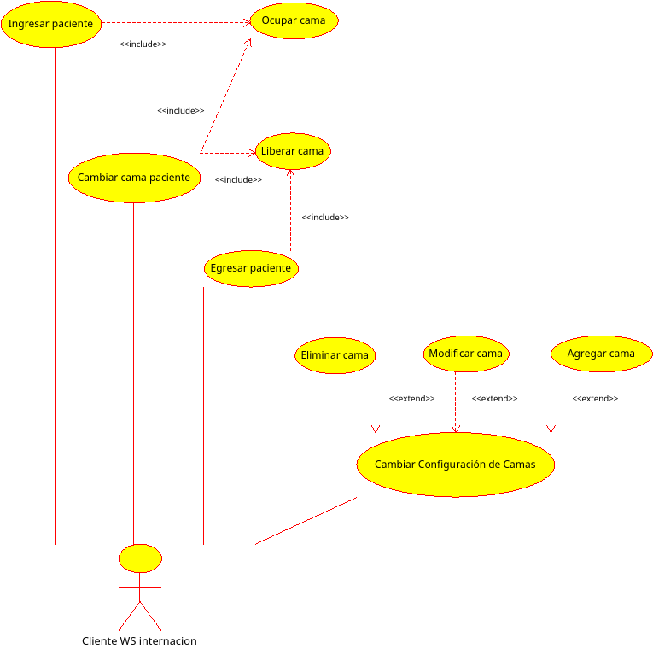

Caso de Uso: Ingresar Paciente
Actor: Cliente WS - Internación
Escenarios:
1. Un paciente ingresa al hospital y es internado. En el efector se registra la internación en el sistema local y el cambio debe reflejarse en la base de datos centralizada.
Curso Normal: | Alternativos:
1. El CU comienza luego de que es confirmado el ingreso de una nueva internación en el sistema local.
2. El sistema toma las variables: Nombre de cama y ID de efector y envía el WS de ocupar cama. | 2.1. El llamado al WS falla por algún motivo como por ejemplo que no halla conexión a internet. El caso de uso termina su ejecución.
3. El sistema invoca al Caso de Uso: Ocupar Cama. El caso de uso termina después de enviar el WS.

Caso de Uso: Cambiar Cama Paciente
Actor: Cliente WS - Internación
Escenarios:
1. Se realiza un cambio de cama del paciente. Este movimiento puede ser entre distintas salas, o dentro de la misma sala entre habitaciones, y a su vez, dentro de una misma habitación entre diferentes camas. Un ejemplo es cuando un paciente pasa de terapia intensiva a una sala de cuidados intermedios.
Curso Normal: | Alternativos:
1. El CU comienza luego de que es confirmado el pase de cama de la internación en el sistema local.
2. El sistema toma las variables: Nombre de cama y ID de efector y envía el WS de liberar cama. | 2.1. El llamado al WS falla por algún motivo. El sistema sigue con la ejecución del paso 4.
3. El sistema invoca al Caso de Uso: Liberar Cama.
4. El sistema toma las variables: Nombre de cama y ID de efector y envía el WS de ocupar cama. | 4.1. El llamado al WS falla por algún motivo el CU termina su ejecución.
5. El sistema invoca al Caso de Uso: Ocupar Cama. El caso de uso termina después de enviar el segundo WS.

Caso de Uso: Egresar Paciente
Actor: Cliente WS - Internación
Escenarios:
1. Un paciente egresa del hospital, ya sea por alta u óbito. En el efector se registra la salida en el sistema local y el cambio debe reflejarse en la base de datos centralizada.
Curso Normal: | Alternativos:
1. El CU comienza luego de que es confirmado el egreso del paciente en el sistema local.
2. El sistema toma las variables: Nombre de cama y ID de efector y envía el WS de liberar cama. | 2.1. El llamado al WS services falla por algún motivo como por ejemplo que no halla conexión a internet. El caso de uso termina su ejecución.
3. El sistema invoca al Caso de Uso: Ocupar Cama. El caso de uso termina después de enviar el WS.

Caso de Uso: Cambiar Configuración de Camas
Actor: Cliente WS - Internación
Escenarios:
1. Un usuario del sistema en el efector modifica los datos de configuración de una cama en su configuración edilicia de forma local y el cambio debe reflejarse en la base centralizada.
Curso Normal: | Alternativos:
1. El CU comienza luego de que es confirmada el cambio en la configuración de camas en el sistema local.
2. El sistema toma las variables según el cambio de configuración realizado. | 2.1.1. Si es un registro de cama nueva toma los datos de: ID efector, Nombre de Sala, Nombre de Habitación, Nombre de cama, Estado, Rotativa, Clasificación
 | 2.1.2. El sistema envía el WS e invoca al Caso de Uso: Agregar Cama
 | 2.1.3. Si ocurre un error el CU termina, sino continúa con el paso 3.
 | 2.2.1. Si es un registro de modificación de cama se toman los datos: ID efector, Nombre de Sala, Nombre de Habitación, Nombre de cama, Estado, Rotativa, Clasificación, Baja
 | 2.2.2. El sistema envía el WS e invoca al Caso de Uso: Modificar Cama
 | 2.2.3. Si ocurre un error el CU termina, sino continúa con el paso 3.
 | 2.3.1. Si es un registro de eliminación de cama se toman los datos: ID efector y Nombre de Cama.
 | 2.3.2. El sistema envía el WS e invoca al Caso de Uso: Eliminar Cama
 | 2.3.3. Si ocurre un error el CU termina, sino continúa con el paso 3.
3. El caso de uso termina después de enviar el WS correspondiente.

2.3.2 Diagrama de casos de uso: Web Services – Cliente de Sincronización

El servidor local en cada efector es el que tiene el estado actual de su stock de camas. Esta información está cambiando constantemente. De esto surgen dos situaciones que deben abordarse cuidadosamente para poder sincronizar las bases locales de cada hospital con la base de datos centralizada.

1. Inicialización del stock de camas de cada efector en el servidor central.

2. Ante cualquier falla externa al sistema de ws que impida la actualización de la base central de datos.

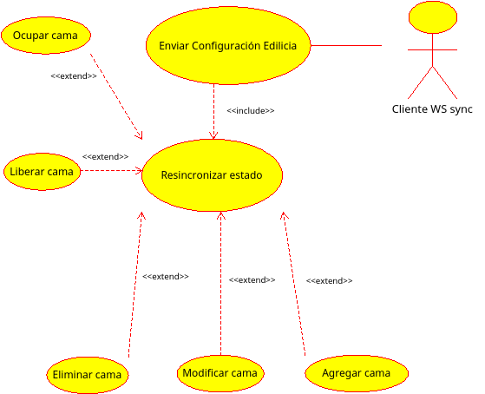
Caso de Uso: Enviar Configuración Edilicia
Actor: Cliente WS - Sync
Escenarios:
1. Periódicamente el servicio de sincronización implementado en cada efector, envía su configuración de camas al servidor central.
Curso Normal: | Alternativos:
1. El CU comienza cuando el servicio de sincronización, pasado el período establecido, inicia su ejecución.
2. Consulta la base de datos local para la generación del informe del stock de camas.
3. Genera el informe de stock de camas
4. Envía el informe haciendo la llamada al ws correspondiente e invoca al CU: Resincronizar Estado.
5. El CU termina su ejecución.

Caso de Uso: Resincronizar Estado
Actor: Cliente WS - Sync
Escenarios:
1. Un servidor web implementado en la STG es el que recibe las peticiones de ws de los clientes de sincronización.
Curso Normal: | Alternativos:
1. El CU comienza cuando llega una petición del ws resincronización del estado de camas desde un cliente.
2. El sistema web lee los datos recibidos.
3. El sistema web lee los datos de configuración de camas del efector correspondiente.
4. El sistema web compara los datos recibidos con los datos de la base centralizada. | 4.1. El sistema no encuentra diferencias entre los datos recibidos y los datos centralizados, entonces salta al paso 5.  4.2. El sistema encuentra diferencias entre los datos recibidos y los datos centralizados.  4.3. El sistema arma un proceso de actualización según las diferencias encontradas.  4.3.1. Si no se reciben datos de camas que en la base central si existen, el sistema invoca al CU: Eliminar cama las veces que sea necesario.  4.3.2. Si se reciben datos de camas que en la base central no existen. El sistema invoca al CU: Agregar cama las veces que sea necesario.  4.3.3. Si se reciben datos de camas con diferencias en las características de la cama, el sistema invoca al CU: modificar cama las veces que sea necesario.  4.3.4. Si se reciben datos de camas libres que figuran como ocupadas en la base central, entonces se invoca al CU: liberar cama las veces que sea necesario.  4.3.5. Si se reciben datos de camas ocupadas que figuran como libre en la base central, se invoca al CU: ocupar cama las veces que sea necesario.
5. Finaliza el proceso de sincronización y el CU finaliza.

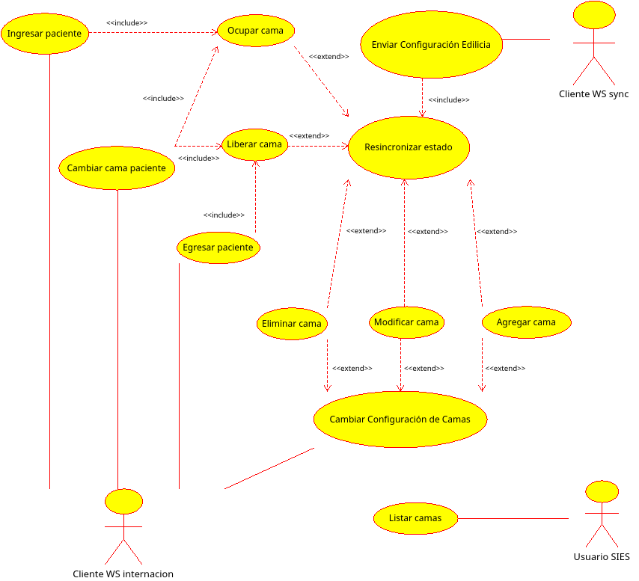
2.3.3 Diagrama de casos de uso: Sistema Completo

Caso de Uso: Ocupar Cama
Actor: Cliente WS - Sync, Cliente WS - Internación
Escenarios:
1. El estado de la cama cambia en el sistema local del efector en el momento en que el usuario realiza la modificación. La llamada al CU se realiza en ese momento.
2. El proceso sincronizador detecta una inconsistencia entre el informe recibido y la base centralizada en una o más camas. Se realizan una llamada del CU por cada cama con diferencia.
Curso Normal: | Alternativos:
1. El CU comienza cuando se llama al WS ocupar cama
2. El sistema lee los datos recibidos. La información esperada es: ID efector y nombre de cama
3. El sistema valida los datos recibidos. | 3.1. El CU termina si ID efector no existe o si la cama no existe en el efector.
4. Se realiza la modificación de estado de cama en la base centralizada.
5. El CU termina su ejecución.

Caso de Uso: Liberar Cama
Actor: Cliente WS - Sync, Cliente WS - Internación
Escenarios:
1. El estado de la cama cambia en el sistema local del efector en el momento en que el usuario realiza la modificación. La llamada al CU se realiza en ese momento.
2. El proceso sincronizador detecta una inconsistencia entre el informe recibido y la base centralizada en una o más camas. Se realizan una llamada del CU por cada cama con diferencia.
Curso Normal: | Alternativos:
1. El CU comienza cuando se llama al WS liberar cama
2. El sistema lee los datos recibidos. La información esperada es: ID efector y nombre de cama
3. El sistema valida los datos recibidos. | 3.1. El CU termina si ID efector no existe o si la cama no existe en el efector.
4. Se realiza la modificación de estado de cama en la base centralizada.
5. El CU termina su ejecución.

Caso de Uso: Eliminar Cama
Actor: Cliente WS - Sync, Cliente WS - Internación
Escenarios:
1. El configuración de las camas del efector cambia en el sistema local en el momento en que el usuario realiza las modificaciones. La llamada al CU se realiza en ese momento.
2. El proceso sincronizador detecta una inconsistencia entre el informe recibido y la base centralizada en una o más camas. Se realizan una llamada del CU por cada cama con diferencia.
Curso Normal: | Alternativos:
1. El CU comienza cuando se llama al WS eliminar cama
2. El sistema lee los datos recibidos. La información esperada es: ID efector y nombre de cama
3. El sistema valida los datos recibidos. | 3.1. El CU termina si ID efector no existe o si la cama no existe en el efector.
4. Se realiza la eliminación de la cama en la base centralizada.
5. El CU termina su ejecución.

Caso de Uso: Modificar Cama
Actor: Cliente WS - Sync, Cliente WS - Internación
Escenarios:
1. El configuración de las camas del efector cambia en el sistema local en el momento en que el usuario realiza las modificaciones. La llamada al CU se realiza en ese momento.
2. El proceso sincronizador detecta una inconsistencia entre el informe recibido y la base centralizada en una o más camas. Se realizan una llamada del CU por cada cama con diferencia.
Curso Normal: | Alternativos:
1. El CU comienza cuando se llama al WS modificar cama
2. El sistema lee los datos recibidos. La información esperada es: ID efector y nombre de cama, ID clasificación cama, bandera de si es rotativa, nombre de habitación, nombre de sala, estado, bandera de baja
3. El sistema valida los datos recibidos. | 3.1. El CU termina si:  - ID efector no existe  - cama no existe en el efector  - clasificación de cama no existe  - bandera rotativa no es válida  - estado no válido  - bandera baja no es válida
4. Se realiza la modificación de la cama en la base centralizada.
5. El CU termina su ejecución.

Caso de Uso: Agregar Cama
Actor: Cliente WS - Sync, Cliente WS - Internación
Escenarios:
1. El configuración de las camas del efector cambia en el sistema local en el momento en que el usuario realiza las modificaciones. La llamada al CU se realiza en ese momento.
2. El proceso sincronizador detecta una inconsistencia entre el informe recibido y la base centralizada en una o más camas. Se realizan una llamada del CU por cada cama con diferencia.
Curso Normal: | Alternativos:
1. El CU comienza cuando se llama al WS modificar cama
2. El sistema lee los datos recibidos. La información esperada es: ID efector y nombre de cama, ID clasificación cama, bandera de si es rotativa, nombre de habitación, nombre de sala, estado, bandera de baja
3. El sistema valida los datos recibidos. | 3.1. El CU termina si:  - ID efector no existe  - cama no existe en el efector  - clasificación de cama no existe  - bandera rotativa no es válida  - estado no válido  - bandera baja no es válida
4. Se agrega la cama en la base centralizada.
5. El CU termina su ejecución.

2.4 Prototipo Web inicial y presentación a usuarios

Se realizó una página web donde se muestran una serie de filtros de búsqueda y los resultados en una grilla a modo de prototipo. Para el desarrollo se utilizaron los estilos que establece la STG y utilizando el framework PHP Symfony.

